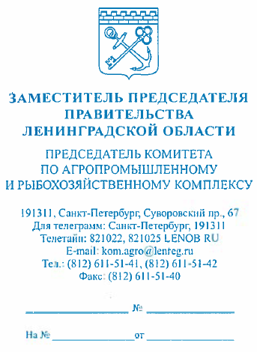 | Главе администрации  Муниципального района  Ленинградской области

С целью признания вклада передовиков агропромышленного производства в развитие экономики Ленинградской области, поощрения деятельности предприятий, организаций и учреждений, различных форм собственности комитет по агропромышленному и рыбохозяйственному комплексу Ленинградской области объявляет о проведении конкурсного отбора на соискание Почетного звания в конкурсах:
- « Лучший по профессии» (в номинациях);
- «Лучшее предприятие агропромышленного комплекса Ленинградской области» (в номинациях);
- «Лучшее муниципальное образование»;
- «Аграрная династия»;
- «Лучшая презентация агропромышленного предприятия» на тему
«Преемственность поколений в стратегии развития АПК Ленинградской области»
- «Лучший садовый участок Ленинградской области»;
- «Лучшее садоводческое объединение жителей Ленинградской области»;

Конкурс является открытым.

В конкурсах могут принять участие предприятия, организации, учреждения агропромышленного и рыбохозяйственного комплекса Ленинградской области, зарегистрированные на территории Ленинградской области и включенные в Перечень организаций, крестьянских (фермерских) хозяйств и индивидуальных предпринимателей - сельскохозяйственных товаропроизводителей, курируемых комитетом, муниципальные образования, садоводческие товарищества Ленинградской области деятельность которых, на 01 октября 2019 года, соответствует требованиям п. 2.2 Порядка, утвержденного Постановлением Правительства Ленинградской области от 4 февраля 2014 г. N 15 «Об утверждении порядков предоставления субсидий из областного бюджета Ленинградской области и поступивших в порядке софинансирования средств Федерального бюджета в рамках государственной программы Ленинградской области «Развитие сельского хозяйства Ленинградской области», а именно:
- отсутствие неисполненной обязанности по уплате налогов, сборов, страховых взносов, пеней, штрафов, процентов, подлежащих уплате в соответствии с законодательством Российской Федерации о налогах и сборах;
- отсутствие просроченной задолженности по возврату в бюджет бюджетной системы Российской Федерации, из которого планируется предоставление субсидии в соответствии с правовым актом, субсидий, бюджетных инвестиций, предоставленных в том числе в соответствии с иными правовыми актами, и иной просроченной задолженности перед бюджетом бюджетной системы Российской Федерации, из которого планируется предоставление субсидии в соответствии с правовым актом;
- отсутствие просроченной (более трех месяцев) задолженности по заработной плате (за исключением граждан, ведущих личное подсобное хозяйство);
- юридические лица не должны находиться в процессе реорганизации, ликвидации, банкротства, а индивидуальные предприниматели не должны прекратить деятельность в качестве индивидуального предпринимателя;
- юридические лица, крестьянские (фермерские) хозяйства, индивидуальные предприниматели не должны быть внесены в реестр недобросовестных поставщиков, оформив заявку на участие в установленном порядке.
Прошу информировать предприятия и организации агропромышленного комплекса о возможности принять участие в областных конкурсах по присвоению Почетного звания и ежегодном областном конкурсе «Лучшая презентация итогов деятельности предприятия агропромышленного и рыбохозяйственного комплекса» и оказать содействие в формировании конкурсных заявок, а также принять активное участие в конкурсе «Лучшее муниципальное образование».
Условия конкурсов и порядок представления заявок утверждены распоряжением комитета по агропромышленному и рыбохозяйственному комплексу Ленинградской области от 16 октября 2019 года № 142 «О порядке проведения ежегодных областных конкурсов по присвоению Почетного звания и ежегодного областного конкурса «Лучшая презентация итогов деятельности предприятия агропромышленного и рыбохозяйственного комплекса», размещенного на официальном сайте комитета в информационно-телекоммуникационной сети «Интернет»:
http://agroprom.lenobl.ru/o-komitete/napravleniya-deyatelnosti/kadrovaya-politika/konkursy-na-soiskanie-pochetnogo-zvaniya/
Обращаю особое внимание, что заявка на соискание Почетного звания «Лучший по профессии» включает в себя:
- ходатайство администрации муниципального района;
- представление на каждого участника конкурса, составленное согласно Положениям по каждому конкурсу:
- фотографию участника конкурса, сделанную на рабочем месте, на которой необходимо указать наименование конкурса, предприятие, где работает специалист-участник конкурса.

Заявки принимаются в срок до 28.10.2019 г. включительно.

Прошу направить электронную версию заявки по адресу: ms_zelenskaja@lenreg.ru

С уважением,
Заместитель Председателя
Правительства Ленинградской области –
председатель комитета по агропромышленному
и рыбохозяйственному комплексу О.М. Малащенко

Зеленская М.С.
(611-48-79)

